

Proyecto Final SQL

Academia Baile Mambolaye

**Alumno:** Ernesto Vega

**Profesor:** Miguel Rodas

**Tutor:** Juan Rabazzi

**1.- Introducción:**

Mediante el presente documento contiene toda la información recopilada, scripts generados y todos los requerimientos que han sido solicitados para presentar el Proyecto Final SQL Comisión 31270 de CoderHouse.

El modelo de ER y Los scripts SQL que se detallan en este proyecto se encuentra en el directorio **Scripts** en el presente repositorio, al inicio de cada descripción se indica el nombre del respectivo archivo con su extensión y dirección URL, esto con el fin de facilitar su ubicación.

**2.- Objetivo:**

Crear una Bases de Datos relacional para llevar un mejor registro de alumnos, actividades, clases impartidas y demás personas involucradas en la Academia Mambolaye.

**3.- Modelo de Negocio:**

La Academia Mambolaye es una escuela de baile que se dedica a enseñar diversos estilos de baile como Mambo (Salsa on2), Mambo Lady Style, Bachata Estilo Pacheco y próximamente se irán agregando más estilos.

Mambolaye se fundó en Venezuela y actualmente cuenta con un solo espacio de enseñanza en CABA ubicado en Almagro, con miras de expansión. El nombre de la academia está compuesto por dos palabras **Mambo** que es el estilo de baile basado en la Salsa y **Laye** que significa calle, la fusión de estas dos se defino como *el estilo de baile con un toque propio de la persona que solo se obtiene fuera de salones de baile*.

**4.-** **Situación Problemática:**

Actualmente la academia no cuenta con un sistema de registros para los actores ni actividades que se realizan en ella, se maneja de manera manual y la automatización es casi nula, por ende, con el presente proyecto aplicando un modelo de Bases de Datos Relacional se busca resolver esta problemática y así poder llevar un mejor registro de todo lo que se realiza en la institución.

**5.- Diagrama E-R**

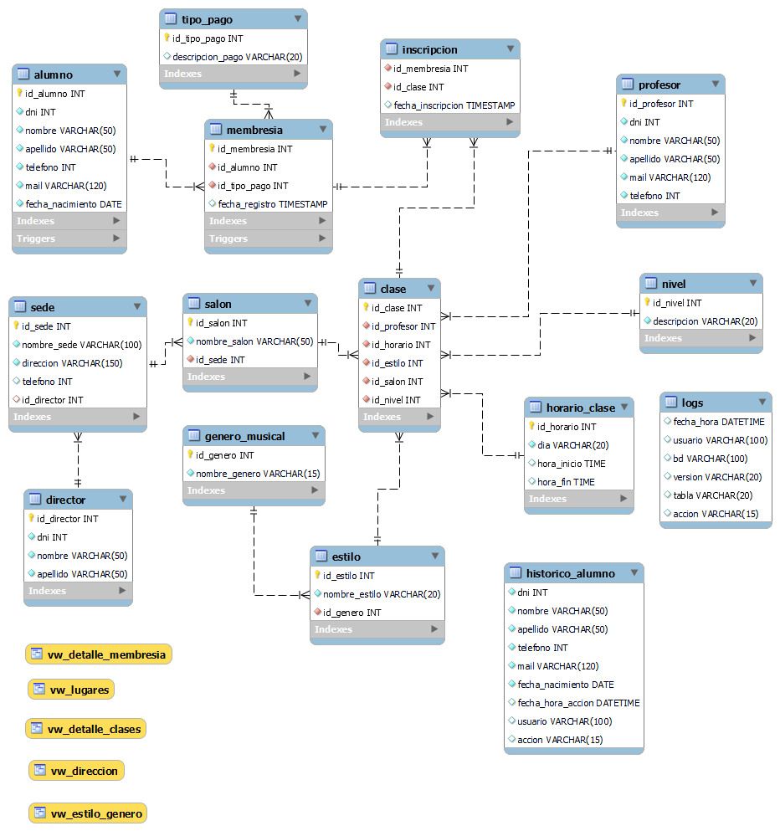

**6.- Descripción de tablas:**

|  |  |  |  |  |  |  |
| --- | --- | --- | --- | --- | --- | --- |
| **alumno (TD)** | | | | | | |
| **Campo** | **Tipo** | **Longitud** | **NOT NULL** | **PK** | **FK** | **Descripcion** |
| id_alumno | int | autoinc | x | x |  | Datos de los alumnos de la academia |
| dni | int |  | x |  |  |
| nombre_alumno | varchar | 50 | x |  |  |
| apellido_alumno | varchar | 50 | x |  |  |
| telefono | int |  | x |  |  |
| mail | varchar | 120 | x |  |  |
| fecha_nacimiento | date | 10 | x |  |  |
|  |  |  |  |  |  |  |
| **tipo_pago (TD)** | | | | | | |
| **Campo** | **Tipo** | **Longitud** | **NOT NULL** | **PK** | **FK** | **Descripcion** |
| id_tipo_pago | int | autoinc | x | x |  | Informacion de los metodos de pago |
| descripcion_pago | varchar | 20 |  |  |  |
|  |  |  |  |  |  |  |
| **Membresia (TT)** | | | | | | |
| **Campo** | **Tipo** | **Longitud** | **NOT NULL** | **PK** | **FK** | **Descripcion** |
| id_membresia | int | autoinc | x | x |  | Datos de la membresia de cada alumno |
| id_alumno | int |  | x |  | x |
| id_tipo_pago | int |  | x |  | x |
| fecha_registro | Timestamp |  | x |  | x |
|  |  |  |  |  |  |  |
| **profesor (TD)** | | | | | | |
| **Campo** | **Tipo** | **Longitud** | **NOT NUL** | **PK** | **FK** | **Descripcion** |
| id_profesor | int | autoinc | x | x |  | Contiene informacion de los profesores de baile |
| dni | int |  | x |  |  |
| nombre | varchar | 50 | x |  |  |
| apellido | varchar | 50 | x |  |  |
| mail | varchar | 120 | x |  |  |
| telefono | int |  | x |  |  |
|  |  |  |  |  |  |  |
| **genero_musical (TD)** | | | | | | |
| **Campo** | **Tipo** | **Longitud** | **NOT NULL** | **PK** | **FK** | **Descripcion** |
| id_genero | int | autoinc | x | x |  | Descripcion del genero musical |
| nombre_genero | varchar | 15 | x |  |  |
|  |  |  |  |  |  |  |
| **estilo (TD)** | | | | | | |
| **Campo** | **Tipo** | **Longitud** | **NOT NULL** | **PK** | **FK** | **Descripcion** |
| id_estilo | int | autoinc | x | x |  | Estilos de baile relacionados con los generos musicales |
| nombre_estilo | varchar | 20 | x |  |  |
| id_genero | int |  | x |  | x |
|  |  |  |  |  |  |  |
| **horario_clase (TD)** | | | | | | |
| **Campos** | **Tipo** | **Longitud** | **NOT NULL** | **PK** | **FK** | **Descripcion** |
| id_horario | int | autoinc | x | x |  | Tabla de horarios de clases |
| dia | varchar | 20 | x |  |  |
| hora_inicio | Time |  |  |  |  |
| hora_fin | time |  |  |  |  |
|  |  |  |  |  |  |  |
| **director(TD)** | | | | | | |
| **Campos** | **Tipo** | **Longitud** | **NOT NULL** | **PK** | **FK** | **Descripcion** |
| id_director | int | autoinc | x | x |  | Datos de los directores de las sedes |
| dni | int |  | x |  |  |
| nombre | varchar | 50 | x |  |  |
| apellido | varchar | 50 | x |  |  |
|  |  |  |  |  |  |  |
| **sede (TD)** | | | | | | |
| **Campos** | **Tipo** | **Longitud** | **NOT NULL** | **PK** | **FK** | **Descripcion** |
| id_sede | int | autoinc | x | x |  | Contiene informacion de la(s) sede(s) de la academia |
| nombre_sede | varchar | 100 | x |  |  |
| direccion | varchar | 150 | x |  |  |
| telefono | int |  |  |  |  |
| id_director | int |  |  |  | x |
|  |  |  |  |  |  |  |
| **nivel (TD)** | | | | | | |
| **Campo** | **Tipo** | **Longitud** | **NOT NULL** | **PK** | **FK** | **Descripcion** |
| id_genero | int | autoinc | x | x |  | Niveles de baile |
| descripcion | varchar | 20 | x |  |  |
|  |  |  |  |  |  |  |
| **salon (TD)** | | | | | | |
| **Campos** | **Tipo** | **Longitud** | **NOT NULL** | **PK** | **FK** | **Descripcion** |
| id_salon | int | autoinc | x | x |  | Contiene datos de salon de practica |
| nombre_salon | varchar | 50 | x |  |  |
| id_sede | int |  | x |  | x |
|  |  |  |  |  |  |  |
| **clase (TD)** | | | | | | |
| **Campo** | **Tipo** | **Longitud** | **NOT NULL** | **PK** | **FK** | **Descripcion** |
| id_clase | int | autoinc | x | x |  | Contiene informacion sobre las clases que brinda la academia |
| id_profesor | int |  | x |  | x |
| id_horario | int |  | x |  | x |
| id_estilo | int |  | x |  | x |
| id_salon | int |  | x |  | x |
| id_nivel | int |  | x |  | x |
|  |  |  |  |  |  |  |
| **inscripcion (TH)** | | | | | | |
| **Campo** | **Tipo** | **Longitud** | **NOT NULL** | **PK** | **FK** | **Descripcion** |
| id_registro | int | autoinc | x | x |  | Contiene datos de la inscripcion de cada alumno |
| fecha_registro | datetime | 16 | x |  |  |
| tipo_pago | varchar | 20 | x |  |  |
| id_clase | int |  | x |  | x |
| id_alumno | int |  | x |  | x |
|  |  |  |  |  |  |  |
| **logs (TT)** | | | | | | |
| **Campo** | **Tipo** | **Longitud** | **NOT NULL** | **PK** | **FK** | **Descripcion** |
| fecha_hora | datetime | autoinc | x | x |  | Contiene informacion sobre las clases que brinda la academia |
| usuario | varchar | 100 | x |  | x |
| bd | varchar | 100 | x |  | x |
| version | varchar | 20 | x |  | x |
| tabla | varchar | 20 | x |  | x |
| accion | varchar | 15 | x |  | x |
|  |  |  |  |  |  |  |
| **historico_alumnos (TT)** | | | | | | |
| **Campo** | **Tipo** | **Longitud** | **NOT NULL** | **PK** | **FK** | **Descripcion** |
| dni | int |  | x |  |  | Contiene informacion sobre las clases que brinda la academia |
| nombre | varchar | 50 | x |  |  |
| apellido | varchar | 50 | x |  |  |
| telefono | int |  | x |  |  |
| mail | varchar | 120 | x |  |  |
| fecha_nacimiento | date |  | x |  |  |
| fecha_hora_accion | datetime |  | x |  |  |
| usuario | varchar | 100 | x |  |  |
| accion | varchar | 15 | x |  |  |

**7.- Script Objetos BD**

*7.1.- Crear Schema y tablas (*[*Scripts/academia_mambolaye.sql*](https://github.com/ernieve/SQL_Coder/blob/master/Scripts/academia_mambolaye.sql)*):*

*#Habilitar eliminación y actualización en cascada*

*SET sql_safe_updates=0;*

*CREATE SCHEMA academia_mambolaye;*

*USE academia_mambolaye;*

*-- ALUMNOS*

*CREATE TABLE IF NOT EXISTS alumno(*

*id_alumno INT PRIMARY KEY NOT NULL AUTO_INCREMENT,*

*dni INT NOT NULL,*

*nombre VARCHAR(50) NOT NULL,*

*apellido VARCHAR(50) NOT NULL,*

*telefono INT NOT NULL,*

*mail VARCHAR(120) NOT NULL,*

*fecha_nacimiento DATE NOT NULL);*

*-- TIPO DE PAGO*

*CREATE TABLE IF NOT EXISTS tipo_pago(*

*id_tipo_pago INT PRIMARY KEY NOT NULL AUTO_INCREMENT,*

*descripcion_pago VARCHAR(20));*

*-- MEMBRESIA*

*CREATE TABLE IF NOT EXISTS membresia(*

*id_membresia INT PRIMARY KEY NOT NULL AUTO_INCREMENT,*

*id_alumno INT NOT NULL,*

*id_tipo_pago INT NOT NULL,*

*fecha_registro TIMESTAMP DEFAULT CURRENT_TIMESTAMP ON UPDATE CURRENT_TIMESTAMP,*

*FOREIGN KEY (id_alumno) REFERENCES academia_mambolaye.alumno(id_alumno) ON DELETE CASCADE,*

*FOREIGN KEY (id_tipo_pago) REFERENCES academia_mambolaye.tipo_pago(id_tipo_pago) ON DELETE CASCADE);*

*-- PROFESOR*

*CREATE TABLE IF NOT EXISTS profesor(*

*id_profesor INT PRIMARY KEY NOT NULL AUTO_INCREMENT,*

*dni INT NOT NULL,*

*nombre VARCHAR(50) NOT NULL,*

*apellido VARCHAR(50) NOT NULL,*

*mail VARCHAR(120) NOT NULL,*

*telefono INT NOT NULL);*

*-- GENERO MUSICAL*

*CREATE TABLE IF NOT EXISTS genero_musical(*

*id_genero INT PRIMARY KEY NOT NULL AUTO_INCREMENT,*

*nombre_genero VARCHAR(15) NOT NULL);*

*-- ESTILO DE BAILE*

*CREATE TABLE IF NOT EXISTS estilo(*

*id_estilo INT PRIMARY KEY NOT NULL AUTO_INCREMENT,*

*nombre_estilo VARCHAR(20) NOT NULL,*

*id_genero INT NOT NULL,*

*FOREIGN KEY (id_genero) REFERENCES academia_mambolaye.genero_musical(id_genero));*

*-- HORARIOS DE CLASES*

*CREATE TABLE IF NOT EXISTS horario_clase(*

*id_horario INT PRIMARY KEY NOT NULL AUTO_INCREMENT,*

*dia VARCHAR(20) NOT NULL,*

*hora_inicio TIME,*

*hora_fin TIME);*

*-- DIRECTORES ACADEMIA*

*CREATE TABLE IF NOT EXISTS director(*

*id_director INT PRIMARY KEY NOT NULL AUTO_INCREMENT,*

*dni INT NOT NULL,*

*nombre VARCHAR(50) NOT NULL,*

*apellido VARCHAR(50) NOT NULL);*

*-- SEDES*

*CREATE TABLE IF NOT EXISTS sede(*

*id_sede INT PRIMARY KEY NOT NULL AUTO_INCREMENT,*

*nombre_sede VARCHAR(100) NOT NULL,*

*direccion VARCHAR(150) NOT NULL,*

*telefono INT,*

*id_director INT,*

*FOREIGN KEY (id_director) REFERENCES director(id_director));*

*-- NIVEL DE BAILE*

*CREATE TABLE IF NOT EXISTS nivel(*

*id_nivel INT PRIMARY KEY NOT NULL AUTO_INCREMENT,*

*descripcion VARCHAR(20) NOT NULL);*

*-- SALONES*

*CREATE TABLE IF NOT EXISTS salon(*

*id_salon INT PRIMARY KEY NOT NULL AUTO_INCREMENT,*

*nombre_salon VARCHAR(50) NOT NULL,*

*id_sede INT NOT NULL,*

*FOREIGN KEY (id_sede) REFERENCES academia_mambolaye.sede(id_sede));*

*-- CLASE*

*CREATE TABLE IF NOT EXISTS clase(*

*id_clase INT PRIMARY KEY NOT NULL AUTO_INCREMENT,*

*id_profesor INT NOT NULL,*

*id_horario INT NOT NULL,*

*id_estilo INT NOT NULL,*

*id_salon INT NOT NULL,*

*id_nivel INT NOT NULL,*

*FOREIGN KEY (id_profesor) REFERENCES academia_mambolaye.profesor(id_profesor),*

*FOREIGN KEY (id_horario) REFERENCES academia_mambolaye.horario_clase(id_horario),*

*FOREIGN KEY (id_estilo) REFERENCES academia_mambolaye.estilo(id_estilo),*

*FOREIGN KEY (id_salon) REFERENCES academia_mambolaye.salon(id_salon),*

*FOREIGN KEY (id_nivel) REFERENCES academia_mambolaye.nivel(id_nivel));*

*-- INSCRIPCION*

*CREATE TABLE IF NOT EXISTS inscripcion(*

*id_membresia INT NOT NULL,*

*id_clase INT NOT NULL,*

*fecha_inscripcion TIMESTAMP DEFAULT CURRENT_TIMESTAMP ON UPDATE CURRENT_TIMESTAMP,*

*FOREIGN KEY (id_membresia) REFERENCES academia_mambolaye.membresia(id_membresia) ON DELETE CASCADE,*

*FOREIGN KEY (id_clase) REFERENCES academia_mambolaye.clase(id_clase));*

*-- LOGS*

*CREATE TABLE IF NOT EXISTS logs(*

*fecha_hora DATETIME,*

*usuario VARCHAR(100),*

*bd VARCHAR(100),*

*version VARCHAR(20),*

*tabla VARCHAR(20),*

*accion VARCHAR(15));*

*-- BITACORA_ALUMNOS*

*CREATE TABLE IF NOT EXISTS historico_alumno(*

*dni INT NOT NULL,*

*nombre VARCHAR(50) NOT NULL,*

*apellido VARCHAR(50) NOT NULL,*

*telefono INT NOT NULL,*

*mail VARCHAR(120) NOT NULL,*

*fecha_nacimiento DATE NOT NULL,*

*fecha_hora_accion DATETIME,*

*usuario VARCHAR(100),*

*accion VARCHAR(15));*

*7.2 Vistas de la BD (*[*Scripts/ScripVisVega.sql*](https://github.com/ernieve/SQL_Coder/blob/master/Scripts/ScripVisVega.sql)*):*

Vista 1: vw_direccion

**Objetivo**: observar las sedes de la academia y sus respectivos directores

**Tablas**: sede y director

**Script SQL:**

*CREATE VIEW academia_mambolaye.vw_direccion AS*

*SELECT a.nombre_sede AS Sede*

*,concat(b.nombre,' ', b.apellido) AS Director*

*FROM sede a*

*JOIN director b*

*ON (a.id_director = b.id_director);*

Vista 2: vw_ estilo_genero

**Objetivo:** Debido que los estilos de baile pueden variar para un género musical, mediante esta vista se puede obtener el género y sus distintos tipos de estilo

**Tablas:** estilo y genero_musical

**Script SQL:**

*CREATE VIEW academia_mambolaye.vw_estilo_genero AS*

*SELECT est.nombre_estilo AS 'Estilo de Baile',*

*gen.nombre_genero AS 'Genero Musical'*

*FROM estilo est*

*JOIN genero_musical gen*

*ON (est.id_genero = gen.id_genero);*

Vista 3: vw_detalle_clase

**Objetivo**: La tabla clase está conformada por distintos ID que pertenecen a otras tablas, esto a la vista humana es poco entendible, por ende esta view asocia los distintos ID con su respectiva tablas trayendo la descripción de los mismos y así la información sea más comoda a la vista del usuario.

**Tablas**: clase, estilo, profesor, horario_clase, nivel y salón

**Script SQL**:

*CREATE VIEW academia_mambolaye.vw_detalle_clases AS*

*SELECT cla.id_clase*

*,est.nombre_estilo AS 'Estilo Baile'*

*,CONCAT(pro.nombre, ' ',pro.apellido) AS 'Profesor(a)'*

*,CONCAT(hc.dia, ' ', hc.hora_inicio, ' ', hc.hora_fin) AS 'Horario'*

*,nv.descripcion 'Nivel'*

*,sl.nombre_salon 'Salon'*

*FROM clase cla*

*JOIN estilo est*

*ON (cla.id_estilo = est.id_estilo)*

*JOIN profesor pro*

*ON (cla.id_profesor = pro.id_profesor)*

*JOIN horario_clase hc*

*ON (cla.id_horario = hc.id_horario)*

*JOIN nivel nv*

*ON (cla.id_nivel = nv.id_nivel)*

*JOIN salon sl*

*ON (cla.id_salon = sl.id_salon);*

Vista 4: vw_lugares

**Objetivo:** Observar cuales son los salones que se encuentran en cada sede

**Tablas:** salón y sede

**Script SQL:**

*CREATE VIEW academia_mambolaye.vw_lugares AS*

*SELECT sed.nombre_sede*

*,sed.direccion*

*,sed.telefono*

*,sal.nombre_salon AS Salon*

*FROM salon sal*

*JOIN sede sed*

*ON (sal.id_sede = sed.id_sede);*

Vista 5: vw_membresia

**Objetivo:** Observar toda la información de los alumnos que han obtenido una membresía ordenada de manera ascendente.

**Tablas:** alumno, membresia y tipo_pago

**Script SQL:**

*CREATE VIEW academia_mambolaye.vw_detalle_membresia AS*

*SELECT al.\**

*,pay.descripcion_pago*

*FROM alumno al*

*JOIN membresia mem*

*ON (mem.id_alumno = al.id_alumno)*

*JOIN tipo_pago pay*

*ON (mem.id_tipo_pago = pay.id_tipo_pago)*

*ORDER BY al.id_alumno asc;*

*7.3.- Funciones (*[*Scripts/FormatoVega.sql*](https://github.com/ernieve/SQL_Coder/blob/master/Scripts/FormatoVega.sql)*)*

Función 1: cant_alumnos_x_clase

**Objetivo:** Contabilizar cuantos alumnos inscritos en una clase especifica indicando el id de la clase. Se ingresa un entero que corresponde al ID de la clase a consultar y la función realiza un SELECT COUNT de la tabla inscripción.

**Script SQL:**

*DELIMITER $$*

*CREATE DEFINER=`root`@`localhost` FUNCTION `cant_alumnos_x_clase`(p_id_clase INT) RETURNS int*

*DETERMINISTIC*

*BEGIN*

*DECLARE resultado INT;*

*SET resultado = (select count(*) from inscripcion where id_clase=p_id_clase);*

*RETURN resultado;*

*END$$*

*DELIMITER ;*

Función 2: ult_alumno_x_clase

**Objetivo:** Retornar el nombre del último alumno que se registró a una clase en especifica. Se ingresa un entero que corresponde al ID de la clase a consultar y la función retornar una cadena de texto (VARCHAR) con el nombre de la persona.

**Script SQL:**

*DELIMITER $$*

*CREATE DEFINER=`root`@`localhost` FUNCTION `ult_alumno_x_clase`(p_id_clase INT) RETURNS varchar(255)*

*READS SQL DATA*

*BEGIN*

*DECLARE resultado varchar(255);*

*SET resultado = (select max(al.nombre) FROM inscripcion ins JOIN membresia mem ON (ins.id_membresia = mem.id_membresia)*

*JOIN alumno al ON (al.id_alumno = mem.id_alumno) JOIN clase cla ON (ins.id_clase = cla.id_clase) WHERE ins.id_clase = p_id_clase);*

*RETURN resultado;*

*END$$*

*DELIMITER ;*

*7.4.- Stored Procedures (*[*Scripts/* *StoredVega.sql*](https://github.com/ernieve/SQL_Coder/blob/master/Scripts/StoredVega.sql)*):*

Procedimiento 1: sp_orden_x_campo

**Objetivo:** Mostrar datos ordenados de una tabla indicada por el usuario, esto permitirá al usuario que trabaje directamente en la BD ahorrar tiempo y código de sentencia ya que al llamar al SP solo deberá ingresar el nombre de la tabla, la columna y si es en orden ascendente o descendente.

**Script SQL:**

*DROP PROCEDURE IF EXISTS `sp_orden_x_campo`;*

*DELIMITER $$*

*CREATE DEFINER=`root`@`localhost` PROCEDURE `sp_orden_x_campo`(IN p_table VARCHAR(100), IN p_field VARCHAR(100), IN p_order INT)*

*BEGIN*

*IF p_field <> '' THEN*

*SET @field = CONCAT(' ORDER BY ', p_field);*

*ELSE*

*SET @field = CONCAT(' ORDER BY 1');*

*END IF;*

*IF p_order = 1 THEN*

*SET @ord = CONCAT(' ASC');*

*ELSE*

*SET @ord = CONCAT(' DESC');*

*END IF;*

*SET @sentence = CONCAT('SELECT * FROM academia_mambolaye.',p_table, @field, @ord);*

*PREPARE sentenceSQL FROM @sentence;*

*EXECUTE sentenceSQL;*

*DEALLOCATE PREPARE sentenceSQL;*

*END$$*

*DELIMITER ;*

Procedimiento 2: sp_delete_alumno

**Objetivo:** Eliminar alumno enviando por parámetro el DNI, el SP ayuda a evitar la posibilidad de eliminar registros por equivocación y omisión de la cláusula WHERE. Cuenta con una validación de longitud por si el usuario no ingresa por completo la secuencia de números que conforman un DNI.

**Script SQL:**

*DELIMITER $$*

*CREATE DEFINER=`root`@`localhost` PROCEDURE `sp_delete_alumno`(IN p_dni INT)*

*BEGIN*

*IF length(p_dni) <> 8 then*

*SELECT 'ERROR: no se pudo eliminar el registro indicado';*

*ELSE*

*DELETE FROM academia_mambolaye.alumno WHERE dni = p_dni;*

*END IF;*

*END$$*

*DELIMITER ;*

*7.5.- Triggers (*[*Scripts/* *TriggersVega.sql*](https://github.com/ernieve/SQL_Coder/blob/master/Scripts/TriggersVega.sql)*):*

Triggers logs

**Objetivo:** Generar un registro de acciones DML que se puedan realizar sobre las tablas membresia y alumnos.

**Script SQL:**

*-- Triggers*

*-- Logs MEMBRESIA*

*drop trigger if exists `BEF_DEL_membresia_logs`;*

*CREATE TRIGGER `BEF_DEL_membresia_logs`*

*BEFORE DELETE ON academia_mambolaye.membresia*

*FOR EACH ROW*

*INSERT INTO `logs`*

*VALUES (NOW(), USER(), DATABASE(), VERSION(), "membresia", "DELETE");*

*drop trigger if exists `BEF_INS_membresia_logs`;*

*CREATE TRIGGER `BEF_INS_membresia_logs`*

*BEFORE INSERT ON academia_mambolaye.membresia*

*FOR EACH ROW*

*INSERT INTO logs*

*VALUES (NOW(), USER(), DATABASE(), VERSION(), "membresia", "INSERT");*

*drop trigger if exists `BEF_UPD_membresia_logs`;*

*CREATE TRIGGER `BEF_UPD_membresia_logs`*

*BEFORE UPDATE ON academia_mambolaye.membresia*

*FOR EACH ROW*

*INSERT INTO logs*

*VALUES (NOW(), USER(), DATABASE(), VERSION(), "membresia", "UPDATE");*

*-- Logs ALUMNO*

*drop trigger if exists `BEF_DEL_alumno_logs`;*

*CREATE TRIGGER `BEF_DEL_alumno_logs`*

*BEFORE DELETE ON academia_mambolaye.alumno*

*FOR EACH ROW*

*INSERT INTO logs*

*VALUES (NOW(), USER(), DATABASE(), VERSION(), "alumno", "DELETE");*

*drop trigger if exists `BEF_INS_alumno_logs`;*

*CREATE TRIGGER `BEF_INS_alumno_logs`*

*BEFORE INSERT ON academia_mambolaye.alumno*

*FOR EACH ROW*

*INSERT INTO logs*

*VALUES (NOW(), USER(), DATABASE(), VERSION(), "alumno", "INSERT");*

*drop trigger if exists `BEF_UPD_alumno_logs`;*

*CREATE TRIGGER `BEF_UPD_alumno_logs`*

*BEFORE UPDATE ON academia_mambolaye.alumno*

*FOR EACH ROW*

*INSERT INTO logs*

*VALUES (NOW(), USER(), DATABASE(), VERSION(), "alumno", "UPDATE");*

Triggers Historico

**Objetivo:** Generar una copia de los registros que se insertan o actualizan en la tabla alumnos.

**Script SQL:**

*-- Triggers Historico Alumno*

*drop trigger if exists `AFT_INS_alumno_historico`;*

*CREATE TRIGGER `AFT_INS_alumno_historico`*

*AFTER INSERT ON academia_mambolaye.alumno*

*FOR EACH ROW*

*INSERT INTO historico_alumno*

*VALUES (NEW.dni,NEW.nombre,NEW.apellido,NEW.telefono,NEW.mail,NEW.fecha_nacimiento,NOW(),USER(),'INSERT');*

*drop trigger if exists `AFT_UPD_alumno_historico`;*

*CREATE TRIGGER `AFT_UPD_alumno_historico`*

*AFTER UPDATE ON academia_mambolaye.alumno*

*FOR EACH ROW*

*INSERT INTO historico_alumno*

*VALUES (NEW.dni,NEW.nombre,NEW.apellido,NEW.telefono,NEW.mail,NEW.fecha_nacimiento,NOW(),USER(),'UPDATE');*

**8.- Script Inserción registros** ([Scripts/ScriptInsVega.sql](https://github.com/ernieve/SQL_Coder/blob/master/Scripts/ScriptInsVega.sql))

Los registros de la BD fueron cargados mediante script, no se dispuso de algún datasets, motivado que el propósito de este proyecto es hacerlo muy cercano a la realidad actual y planes a futuro de la academia.

Script SQL

*-- DIRECTOR*

*INSERT INTO academia_mambolaye.director(dni,nombre,apellido) VALUES (12345678,'Manuel','Rosas');*

*INSERT INTO academia_mambolaye.director(dni,nombre,apellido) VALUES (96035596,'Beatriz','Rosas');*

*-- SEDES*

*INSERT INTO academia_mambolaye.sede(nombre_sede,direccion,telefono,id_director) VALUES ('La Huella','CABA, Bulnes 892',1161989945,1);*

*INSERT INTO academia_mambolaye.sede(nombre_sede,direccion,id_director) VALUES ('Llano','Av. San Juan 1555',2);*

*-- SALONES*

*INSERT INTO academia_mambolaye.salon(nombre_salon,id_sede) VALUES ('Amarillo',1);*

*INSERT INTO academia_mambolaye.salon(nombre_salon,id_sede) VALUES ('Subterraneo',1);*

*INSERT INTO academia_mambolaye.salon(nombre_salon,id_sede) VALUES ('Contemporaneo',1);*

*INSERT INTO academia_mambolaye.salon(nombre_salon,id_sede) VALUES ('Llanito',2);*

*INSERT INTO academia_mambolaye.salon(nombre_salon,id_sede) VALUES ('Metro',2);*

*INSERT INTO academia_mambolaye.salon(nombre_salon,id_sede) VALUES ('Libertar',2);*

*-- PROFESORES*

*INSERT INTO academia_mambolaye.profesor(dni,nombre,apellido,mail,telefono) VALUES (12345678,'Manuel','Rosas','manuel_rosas@mambolaye.com',1112345678);*

*INSERT INTO academia_mambolaye.profesor(dni,nombre,apellido,mail,telefono) VALUES (12345668,'Beatriz','Rosas','bea_rosas@mambolaye.com',1112845678);*

*INSERT INTO academia_mambolaye.profesor(dni,nombre,apellido,mail,telefono) VALUES (93123456,'Aymara','Orta','aymara@tiny.cc',1123466568);*

*INSERT INTO academia_mambolaye.profesor(dni,nombre,apellido,mail,telefono) VALUES (92123456,'Erick','Lugo','ctilly1@google.com.au',1123466568);*

*INSERT INTO academia_mambolaye.profesor(dni,nombre,apellido,mail,telefono) VALUES (96123456,'Hedvige','Kimmitt','hkimmitt2@chron.com',1123466568);*

*INSERT INTO academia_mambolaye.profesor(dni,nombre,apellido,mail,telefono) VALUES (30122856,'Casi','Sommerling','csommerling3@nasa.gov',1123466568);*

*INSERT INTO academia_mambolaye.profesor(dni,nombre,apellido,mail,telefono) VALUES (30533456,'Lamar','Dowle','ldowle4@trellian.com',1123466568);*

*INSERT INTO academia_mambolaye.profesor(dni,nombre,apellido,mail,telefono) VALUES (30023456,'Gaylord','Brettoner','gbrettoner5@statcounter.com',1123466568);*

*-- ALUMNOS*

*INSERT INTO academia_mambolaye.alumno(dni,nombre,apellido,telefono,mail,fecha_nacimiento) VALUES (96036597,'Ernie','Vega',1161989945,'ernesvein18@gmail.com','1989-06-18');*

*INSERT INTO academia_mambolaye.alumno(dni,nombre,apellido,telefono,mail,fecha_nacimiento) VALUES (30020758,'Trula','Coleford',1048063419,'tcoleford0@mapquest.com','1999-02-03');*

*INSERT INTO academia_mambolaye.alumno(dni,nombre,apellido,telefono,mail,fecha_nacimiento) VALUES (30031204,'Adelice','Gores',1993368020,'agores2@wunderground.com','1999-12-28');*

*INSERT INTO academia_mambolaye.alumno(dni,nombre,apellido,telefono,mail,fecha_nacimiento) VALUES (30054027,'Sherwood','Ible',1120795570,'sible1@hibu.com','1998-12-17');*

*INSERT INTO academia_mambolaye.alumno(dni,nombre,apellido,telefono,mail,fecha_nacimiento) VALUES (30051640,'Sheridan','Ream',1002763570,'sream3@cyberchimps.com','1996-07-10');*

*INSERT INTO academia_mambolaye.alumno(dni,nombre,apellido,telefono,mail,fecha_nacimiento) VALUES (30028931,'Nance','Benedidick',1612743010,'nbenedidick4@blogs.com','1990-08-10');*

*INSERT INTO academia_mambolaye.alumno(dni,nombre,apellido,telefono,mail,fecha_nacimiento) VALUES (30022815,'Hillary','Roloff',1076166546,'hroloff5@flickr.com','1993-11-01');*

*INSERT INTO academia_mambolaye.alumno(dni,nombre,apellido,telefono,mail,fecha_nacimiento) VALUES (30050121,'Alecia','Sunley',1131859081,'asunley6@wikia.com','1992-08-12');*

*INSERT INTO academia_mambolaye.alumno(dni,nombre,apellido,telefono,mail,fecha_nacimiento) VALUES (30025176,'Devon','MacGaughie',1140968817,'dmacgaughie7@si.edu','1996-03-08');*

*INSERT INTO academia_mambolaye.alumno(dni,nombre,apellido,telefono,mail,fecha_nacimiento) VALUES (30030484,'Cordie','Thorn',1158247105,'cthorn8@eventbrite.com','1991-02-25');*

*INSERT INTO academia_mambolaye.alumno(dni,nombre,apellido,telefono,mail,fecha_nacimiento) VALUES (30046159,'Doro','Gillino',1182206525,'dgillino9@godaddy.com','1994-05-22');*

*INSERT INTO academia_mambolaye.alumno(dni,nombre,apellido,telefono,mail,fecha_nacimiento) VALUES (30038482,'Willabella','Cavan',1166494965,'wcavana@nytimes.com','1993-03-25');*

*INSERT INTO academia_mambolaye.alumno(dni,nombre,apellido,telefono,mail,fecha_nacimiento) VALUES (30001846,'Alick','Bickerdike',1955141625,'abickerdikeb@chronoengine.com','1989-09-03');*

*INSERT INTO academia_mambolaye.alumno(dni,nombre,apellido,telefono,mail,fecha_nacimiento) VALUES (30022092,'Kamillah','Flanne',1091384785,'kflannec@usatoday.com','1995-08-05');*

*INSERT INTO academia_mambolaye.alumno(dni,nombre,apellido,telefono,mail,fecha_nacimiento) VALUES (30040083,'Corbet','Langstone',1904797776,'clangstoned@t-online.de','1990-08-24');*

*INSERT INTO academia_mambolaye.alumno(dni,nombre,apellido,telefono,mail,fecha_nacimiento) VALUES (30034364,'Wilmette','Crichmer',1283077416,'wcrichmere@bloglines.com','1997-08-06');*

*INSERT INTO academia_mambolaye.alumno(dni,nombre,apellido,telefono,mail,fecha_nacimiento) VALUES (30037783,'Yvon','Mapother',1033697673,'ymapotherf@stanford.edu','1989-08-15');*

*INSERT INTO academia_mambolaye.alumno(dni,nombre,apellido,telefono,mail,fecha_nacimiento) VALUES (30035585,'Elissa','Hardwidge',1510837717,'ehardwidgeg@yandex.ru','1998-03-24');*

*INSERT INTO academia_mambolaye.alumno(dni,nombre,apellido,telefono,mail,fecha_nacimiento) VALUES (30002535,'Winston','Mea',1331866727,'wmeah@bigcartel.com','1992-04-30');*

*INSERT INTO academia_mambolaye.alumno(dni,nombre,apellido,telefono,mail,fecha_nacimiento) VALUES (30050393,'Linc','Gretton',1100077087,'lgrettoni@last.fm','1989-08-11');*

*INSERT INTO academia_mambolaye.alumno(dni,nombre,apellido,telefono,mail,fecha_nacimiento) VALUES (30037639,'Husein','Lukovic',1338813527,'hlukovicj@google.co.uk','1994-06-13');*

*INSERT INTO academia_mambolaye.alumno(dni,nombre,apellido,telefono,mail,fecha_nacimiento) VALUES (30001690,'Wade','Carnow',1669056697,'wcarnowk@shop-pro.jp','1989-12-17');*

*INSERT INTO academia_mambolaye.alumno(dni,nombre,apellido,telefono,mail,fecha_nacimiento) VALUES (30046271,'Elayne','Dunks',1353671747,'edunksl@de.vu','1995-12-12');*

*INSERT INTO academia_mambolaye.alumno(dni,nombre,apellido,telefono,mail,fecha_nacimiento) VALUES (30018087,'Hetty','Mangeot',1661452277,'hmangeotm@wikispaces.com','1989-09-05');*

*INSERT INTO academia_mambolaye.alumno(dni,nombre,apellido,telefono,mail,fecha_nacimiento) VALUES (30034139,'Rainer','Ayer',1851903137,'rayern@nymag.com','2000-02-14');*

*INSERT INTO academia_mambolaye.alumno(dni,nombre,apellido,telefono,mail,fecha_nacimiento) VALUES (30005215,'Camel','Corran',1024000113,'ccorrano@reuters.com','1990-06-06');*

*INSERT INTO academia_mambolaye.alumno(dni,nombre,apellido,telefono,mail,fecha_nacimiento) VALUES (30031511,'Sybila','Zellmer',1326542944,'szellmerp@marriott.com','1997-07-10');*

*INSERT INTO academia_mambolaye.alumno(dni,nombre,apellido,telefono,mail,fecha_nacimiento) VALUES (30036425,'Dillie','Gaffey',1084015500,'dgaffeyq@free.fr','1996-04-24');*

*INSERT INTO academia_mambolaye.alumno(dni,nombre,apellido,telefono,mail,fecha_nacimiento) VALUES (30041200,'Tuesday','Cromarty',1376265386,'tcromartyr@goo.gl','1997-03-31');*

*INSERT INTO academia_mambolaye.alumno(dni,nombre,apellido,telefono,mail,fecha_nacimiento) VALUES (30038173,'Phedra','Tague',1973388139,'ptagues@sfgate.com','1992-12-06');*

*INSERT INTO academia_mambolaye.alumno(dni,nombre,apellido,telefono,mail,fecha_nacimiento) VALUES (30038571,'Raphael','Minto',1132114412,'rmintot@about.com','1990-06-22');*

*-- GENEROS MUSICALES*

*INSERT INTO academia_mambolaye.genero_musical(nombre_genero) VALUES ('Salsa');*

*INSERT INTO academia_mambolaye.genero_musical(nombre_genero) VALUES ('Bachata');*

*INSERT INTO academia_mambolaye.genero_musical(nombre_genero) VALUES ('Reggaeton');*

*-- ESTILOS BAILES*

*INSERT INTO academia_mambolaye.estilo(nombre_estilo,id_genero) VALUES ('Mambo on2 (General)',1);*

*INSERT INTO academia_mambolaye.estilo(nombre_estilo,id_genero) VALUES ('Mambo on2 (Ladies)',1);*

*INSERT INTO academia_mambolaye.estilo(nombre_estilo,id_genero) VALUES ('Casino',1);*

*INSERT INTO academia_mambolaye.estilo(nombre_estilo,id_genero) VALUES ('Pacheco',2);*

*INSERT INTO academia_mambolaye.estilo(nombre_estilo,id_genero) VALUES ('Urbano',2);*

*INSERT INTO academia_mambolaye.estilo(nombre_estilo,id_genero) VALUES ('Free Style / Urbano',3);*

*-- TIPO DE PAGO*

*INSERT INTO academia_mambolaye.tipo_pago(descripcion_pago) VALUES ('Visa');*

*INSERT INTO academia_mambolaye.tipo_pago(descripcion_pago) VALUES ('MasterCard');*

*INSERT INTO academia_mambolaye.tipo_pago(descripcion_pago) VALUES ('Efectivo');*

*INSERT INTO academia_mambolaye.tipo_pago(descripcion_pago) VALUES ('Transfer / Deb. Au.');*

*-- HORARIO CLASES*

*INSERT INTO academia_mambolaye.horario_clase(dia,hora_inicio,hora_fin) VALUES ('Jueves','17:30','19:00');*

*INSERT INTO academia_mambolaye.horario_clase(dia,hora_inicio,hora_fin) VALUES ('Jueves','19:00','20:30');*

*INSERT INTO academia_mambolaye.horario_clase(dia,hora_inicio,hora_fin) VALUES ('Sabado','17:30','19:00');*

*INSERT INTO academia_mambolaye.horario_clase(dia,hora_inicio,hora_fin) VALUES ('Sabado','19:00','20:30');*

*-- NIVELES*

*INSERT INTO academia_mambolaye.nivel(descripcion) VALUES ('Inicial');*

*INSERT INTO academia_mambolaye.nivel(descripcion) VALUES ('Basico');*

*INSERT INTO academia_mambolaye.nivel(descripcion) VALUES ('Avanzado');*

*-- MEMBRESIA*

*INSERT INTO academia_mambolaye.membresia(id_alumno,id_tipo_pago) VALUES (1,3);*

*INSERT INTO academia_mambolaye.membresia(id_alumno,id_tipo_pago) VALUES (2,1);*

*INSERT INTO academia_mambolaye.membresia(id_alumno,id_tipo_pago) VALUES (3,2);*

*INSERT INTO academia_mambolaye.membresia(id_alumno,id_tipo_pago) VALUES (4,2);*

*INSERT INTO academia_mambolaye.membresia(id_alumno,id_tipo_pago) VALUES (5,3);*

*INSERT INTO academia_mambolaye.membresia(id_alumno,id_tipo_pago) VALUES (6,1);*

*INSERT INTO academia_mambolaye.membresia(id_alumno,id_tipo_pago) VALUES (7,4);*

*INSERT INTO academia_mambolaye.membresia(id_alumno,id_tipo_pago) VALUES (8,3);*

*INSERT INTO academia_mambolaye.membresia(id_alumno,id_tipo_pago) VALUES (9,2);*

*INSERT INTO academia_mambolaye.membresia(id_alumno,id_tipo_pago) VALUES (10,1);*

*INSERT INTO academia_mambolaye.membresia(id_alumno,id_tipo_pago) VALUES (11,3);*

*-- CLASE*

*INSERT INTO academia_mambolaye.clase(id_profesor,id_horario,id_estilo,id_salon,id_nivel) VALUES (1,1,1,1,2);*

*INSERT INTO academia_mambolaye.clase(id_profesor,id_horario,id_estilo,id_salon,id_nivel) VALUES (2,1,2,2,1);*

*INSERT INTO academia_mambolaye.clase(id_profesor,id_horario,id_estilo,id_salon,id_nivel) VALUES (4,2,3,3,3);*

*INSERT INTO academia_mambolaye.clase(id_profesor,id_horario,id_estilo,id_salon,id_nivel) VALUES (3,2,3,6,3);*

*-- INSCRIPCION*

*INSERT INTO academia_mambolaye.inscripcion(id_membresia,id_clase) VALUES (1,1);*

*INSERT INTO academia_mambolaye.inscripcion(id_membresia,id_clase) VALUES (2,2);*

*INSERT INTO academia_mambolaye.inscripcion(id_membresia,id_clase) VALUES (3,3);*

*INSERT INTO academia_mambolaye.inscripcion(id_membresia,id_clase) VALUES (1,3);*

**9.- Información de las tablas**

A continuación, se da una imagen de la información que es arrojada por el SGBD MySQL Workbench al consultar las distintas tablas y ejecutar cada objeto generado a lo largo de la cursada

**9.1.- Información de las tablas**

9.1.1.- Alumno

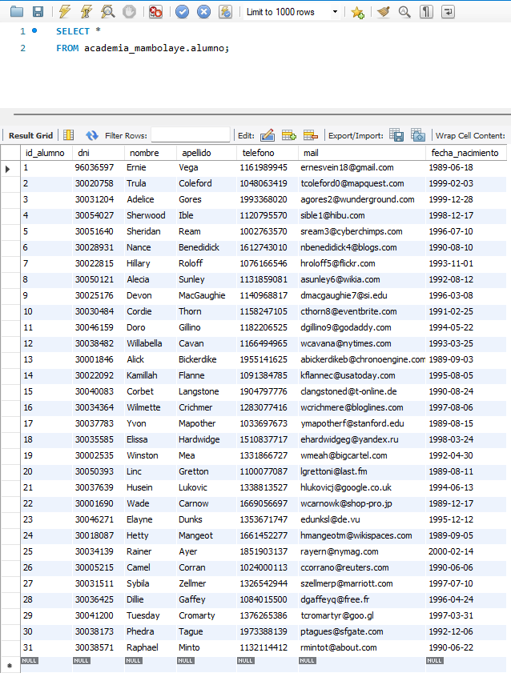

9.1.2.- Clase

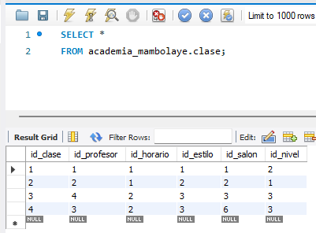

9.1.3.- Director

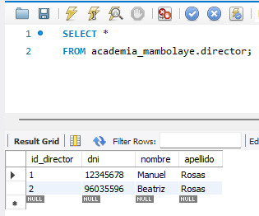

9.1.4.- Estilo

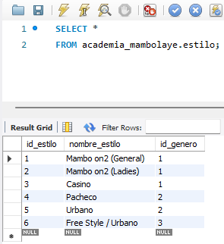

9.1.5.- Género musical

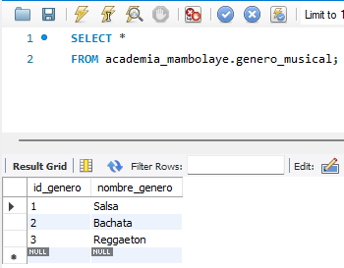

9.1.6.- Horario clase

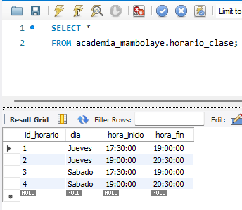

9.1.7.- Inscripción

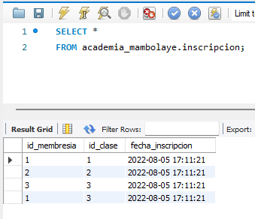

9.1.8.- Membresía

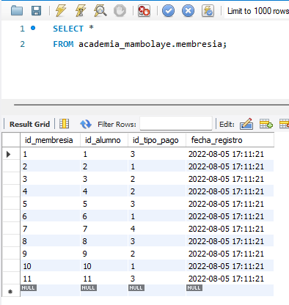

9.1.9.- Nivel

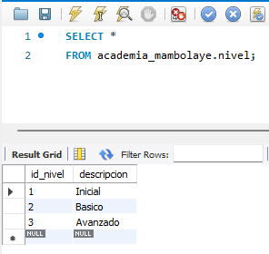

9.1.10.- Profesor

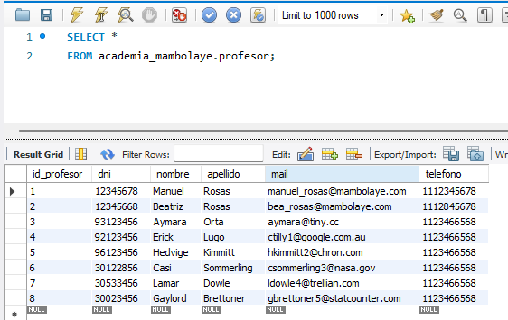

9.1.11.- Salón

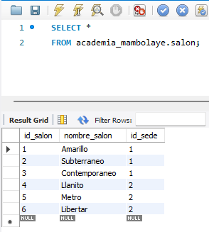

9.1.12.- Sedes

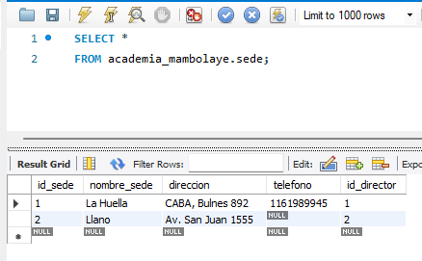

9.1.13.- Tipo pago

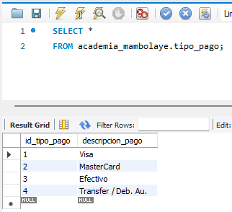

**9.2.- Uso de vistas**

9.2.1.- Dirección

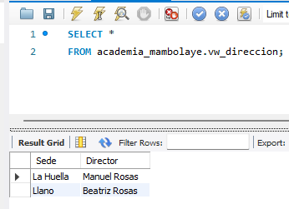

9.2.2.- Estilo Genero

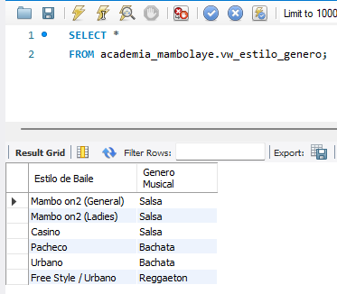

9.2.3.- Detalle Clase

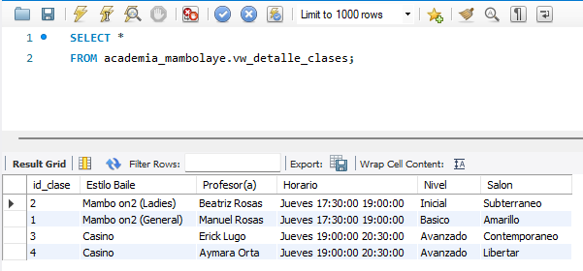

9.2.4.- Lugares

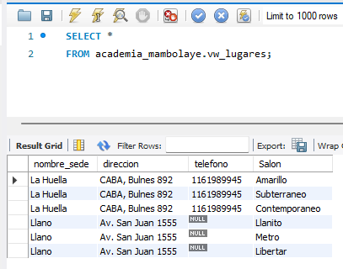

9.2.5.- Detalle Membresía

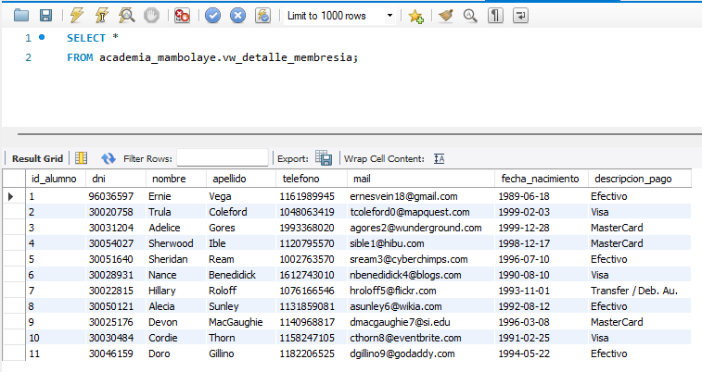

**9.3.- Funciones**

9.3.1.- Cantidad de alumnos por clase

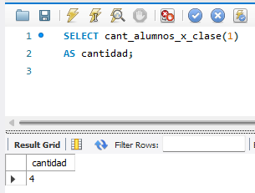

9.3.2.- Ultimo nombre de alumno inscritos en clase especifica

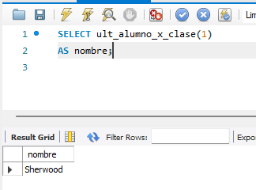

**10.- Herramientas y Tecnologías usadas**

**Draw.io:** Se realizo en primera instancia para la creación y moldeado de las tablas, posibles campos que contendrían cada tabla y bosquejo de Diagrama ER.

**Microsoft Excel:** Se utilizo para el armado de los detalles correspondientes a cada tabla y así poder asegurar el tipo de datos que puede contener cada campo

**MySQL Workbench:** SGBD usado para la creación de los scripts SQL de todos los objetos de la BD de este proyecto.

**11.- BackUp:**

Se realiza un paso a paso del procedimiento a seguir para la creación del SQL de respaldo correspondiente a la BD del proyecto:

Paso 1.- Navigator > Administration > Data Export

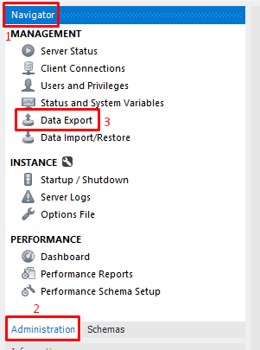

Paso 2.- Seleccionar Schema > Dump Data Only > Ingresar Directorio Destino > Start Export

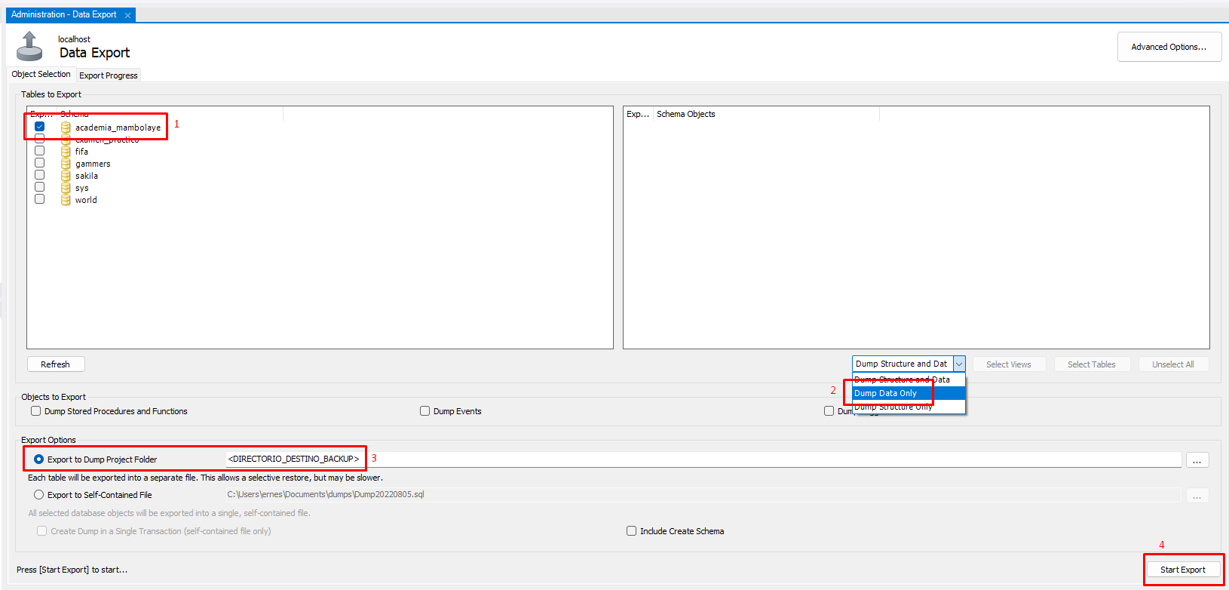

Este proceso generará un archivo .sql con el nombre que se le haya indicado el cual contendrá toda la información de la BD seleccionado en el paso 2.

Para este proyecto se generó el archivo [BackupVega.sql](https://github.com/ernieve/SQL_Coder/blob/master/Scripts/BackupVega.sql) que contiene el respaldo de la información del proyecto.

Para la recuperación o importación de la información solo se debe seleccionar la opción **Data Import/Restore** del paso 1 y seleccionar el archivo que contiene la información que se desea recuperar.